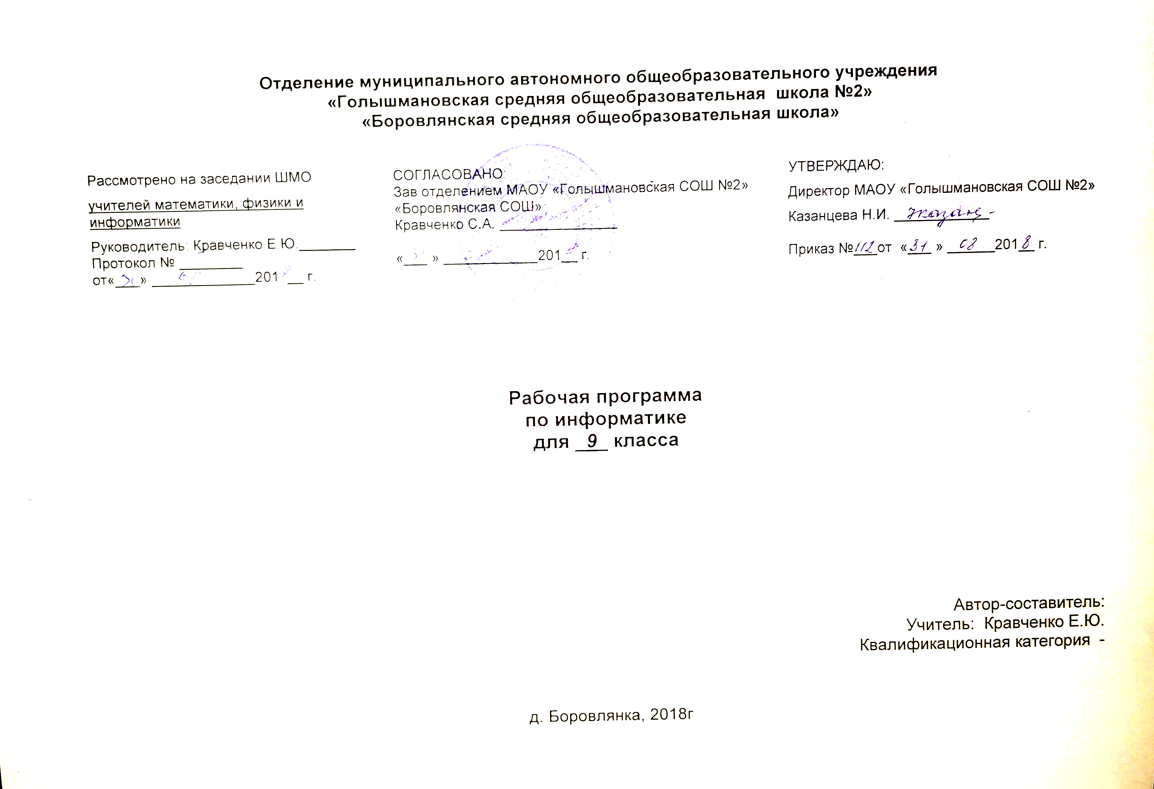

Пояснительная записка
Рабочая программа по алгебре и началам анализа составлена на основе федерального компонента государственного стандарта основного общего образования.
Данная рабочая программа ориентирована на учащихся 9 класса и реализуется на основе следующих документов:
- Федеральным компонентом государственных образовательных стандартов начального общего, основного общего и среднего (полного) общего образования, утвержденным приказом Минобрнауки России от 05.03.2004 №1089 (в редакции от 07.06.2017 г);
- Учебным планом МАОУ «Голышмановская СОШ № 2» на 2018-2019 учебный год;
- Программа для общеобразовательных учреждений: Информатика. 2-11 классы /сост. М.Н.Бородин.
4. Федерального закона «Об образовании в Российской Федерации» от 29.12.2012г. ФЗ-№273;
5. Положением о разработке и утверждении рабочих программ учебных предметов, курсов и дисциплин в МАОУ «Голышмановская СОШ № 2», утвержденным приказом № 91 от 22.08.2016.

Изучение информатики в основной школе должно обеспечить:
- формирование информационной и алгоритмической культуры; формирование представления о компьютере как универсальном устройстве обработки информации; развитие основных навыков и умений использования компьютерных устройств;
- формирование представления об основных изучаемых понятиях: информация, алгоритм, модель, — и их свойствах;
- развитие алгоритмического мышления, необходимого для профессиональной деятельности в современном обществе; развитие умений составить и записать алгоритм для конкретного исполнителя; формирование знаний об алгоритмических конструкциях, логических значениях и операциях; знакомство с одним из языков программирования и основными алгоритмическими структурами — линейной, условной и циклической;
- формирование умений формализации и структурирования информации, умения выбирать способ представления данных в соответствии с поставленной задачей — таблицу, схему, график, диаграмму, с использованием соответствующих программных средств обработки данных;
- формирование навыков и умений безопасного и целесообразного поведения при работе с компьютерными программами и в Интернете, умения соблюдать нормы информационной этики и права.
Программа соответствует федеральному компоненту государственного стандарта основного общего образования по информатике и информационным технологиям. Данная рабочая программа составлена на основе авторской программы Н.Д. Угриновича по информатике и ИКТ для 9 классов.
Информационно-образовательная среда образовательного учреждения включает: комплекс информационных образовательных ресурсов, в том числе цифровые образовательные ресурсы, совокупность технологических средств информационных и коммуникационных технологий (ИКТ): компьютеры, иное ИКТ-оборудование, коммуникационные каналы, систему современных педагогических технологий, обеспечивающих обучение в современной информационно-образовательной среде.
Организация учебного процесса осуществляется с использованием индивидуальных, групповых, индивидуально-групповых и фронтальных форм.
Цели и задачи курса информатика 9 классе необходимо решить следующие задачи:
- систематизировать подходы к изучению предмета;
- сформировать у учащихся единую систему понятий, связанных с созданием, получением, обработкой, интерпретацией и хранением информации;
- научить пользоваться распространенными прикладными пакетами;
- показать основные приемы эффективного использования информационных технологий;
- сформировать логические связи с другими предметами, входящими в курс среднего образования.

Данный курс призван обеспечить базовые знания учащихся, т.е. сформировать представления о сущности информации и информационных процессов, развить логическое мышление, являющееся необходимой частью научного взгляда на мир, познакомить учащихся с современными информационными технологиями.

Учащиеся приобретают знания и умения работы на современных ПК и программных средствах. Приобретение информационной культуры обеспечивается изучением и работой с текстовым и графическим редактором, электронными таблицами. СУБД, мультимедийными продуктами, средствами компьютерных телекоммуникаций.

Программой предполагается проведение практических работ, направленных на отработку отдельных технологических приемов.

Требуемые результаты изучения учебного предмета

В результате изучения информатики и информационно-коммуникационных технологий ученик должен:
знать/понимать:
- виды информационных процессов; примеры источников и приемников информации;
- единицы измерения количества и скорости передачи информации; принцип дискретного (цифрового) представления информации;
- основные свойства алгоритма, типы алгоритмических конструкций: следование, ветвление, цикл; понятие вспомогательного алгоритма;
- программный принцип работы компьютера;
- назначение и функции используемых информационных и коммуникационных технологий;
уметь:
- выполнять базовые операции над объектами: цепочками символов, числами, списками, деревьями; проверять свойства этих объектов; выполнять и строить простые алгоритмы;
- оперировать информационными объектами, используя графический интерфейс: открывать, именовать, сохранять объекты, архивировать и разархивировать информацию, пользоваться меню и окнами, справочной системой; предпринимать меры антивирусной безопасности;
- оценивать числовые параметры информационных объектов и процессов: объем памяти, необходимый для хранения информации; скорость передачи информации;
- создавать информационные объекты, в том числе:
структурировать текст, используя нумерацию страниц, списки, ссылки, оглавления; проводить проверку правописания; использовать в тексте таблицы, изображения;
создавать и использовать различные формы представления информации: формулы, графики, диаграммы, таблицы (в том числе динамические, электронные, в частности - в практических задачах), переходить от одного представления данных к другому;
создавать рисунки, чертежи, графические представления реального объекта, в частности, в процессе проектирования с использованием основных операций графических редакторов, учебных систем автоматизированного проектирования; осуществлять простейшую обработку цифровых изображений;
создавать записи в базе данных;
создавать презентации на основе шаблонов;
- искать информацию с применением правил поиска (построения запросов) в базах данных, компьютерных сетях, некомпьютерных источниках информации (справочниках и словарях, каталогах, библиотеках) при выполнении заданий и проектов по различным учебным дисциплинам;
- пользоваться персональным компьютером и его периферийным оборудованием (принтером, сканером, модемом, мультимедийным проектором, цифровой камерой, цифровым датчиком); следовать требованиям техники безопасности, гигиены, эргономики и ресурсосбережения при работе со средствами информационных и коммуникационных технологий;
использовать приобретенные знания и умения в практической деятельности и повседневной жизни для:
- создания простейших моделей объектов и процессов в виде изображений и чертежей, динамических (электронных) таблиц, программ (в том числе в форме блок-схем);
- проведения компьютерных экспериментов с использованием готовых моделей объектов и процессов;
- создания информационных объектов, в том числе для оформления результатов учебной работы;
- организации индивидуального информационного пространства, создания личных коллекций информационных объектов;
- передачи информации по телекоммуникационным каналам в учебной и личной переписке, использования информационных ресурсов общества с соблюдением соответствующих правовых и этических норм.

Содержание тем учебного предмета

Основы алгоритмизации и объектно-ориентированного программирования – 29 часов
Алгоритм и его формальное исполнение. Свойства алгоритма и его исполнители. Выполнение алгоритмов человеком. Выполнение алгоритмов компьютером. Основы объектно-ориентированного визуального программирования.
Кодирование основных типов алгоритмических структур алгоритмическом языке и на объектно-ориентированных языках. Линейный алгоритм. Алгоритмическая структура «ветвление». Алгоритмическая структура «выбор». Алгоритмическая структура «цикл».
Переменные: тип, имя, значение. Арифметические, строковые и логические выражения. Функции в языках алгоритмического и объектно-ориентированного программирования. Графические возможности объектно-ориентированного языка программирования Visual Basic.
Моделирование и формализация – 17 часов
Окружающий мир как иерархическая система. Моделирование, формализация, визуализация. Моделирование как метод познания. Материальные и информационные модели. Формализация и визуализация моделей. Основные этапы разработки и исследования моделей на компьютере.
Построение и исследование физических моделей. Приближенное решение уравнений. Компьютерное конструирование с использованием системы компьютерного черчения. Экспертные системы распознавания химических веществ. Информационные модели управления объектами.
Логика и логические основы компьютера – 16 часов
Алгебра логики. Логические основы устройства компьютера. Базовые логические элементы. Сумматор двоичных чисел.
Информационное общество и информационная безопасность – 5 часов
Информационное общество. Информационная культура. Перспективы развития информационных и коммуникационных технологий.
Правовая охрана программ и данных. Защита информации. Правовая охрана информации. Лицензионные, условно бесплатные и свободно распространяемые программы.
Повторение - 1 час

Тематическое планирование с указанием количества часов,
отводимых на освоение каждой темы

Раздел | Количество часов в рабочей программе | Контрольные работы
Основы алгоритмизации и объектно-ориентированного программирования | 29 | 1
Моделирование и формализация | 17 | 1
Логика и логические основы компьютера | 16 | 1
Информационное общество и информационная безопасность | 5
Повторение | 1
ИТОГО | 68 | 3

Календарно-тематическое планирование 9 класс
№  урока | Дата |  | Тема урока | Элементы содержания | Ключевые компетенции | Вид контроля
№  урока | план | факт
Глава 1 «Основы алгоритмизации и объектно-ориентированного программирования» – 29 часов
1 |  |  | Алгоритм и его формальное исполнение | Алгоритм и его формальное исполнение. Свойства алгоритма и его исполнители. Выполнение алгоритмов человеком. | Знать , определение алгоритма; основные типы алгоритмических конструкций  Уметь определять исполнителей алгоритмов | ФО, ответы на вопросы по материалу §1.1.
2 |  |  | Свойства алгоритма и его формальное исполнение |  |  | ФО, ответы на вопросы по материалу §1.1.
3 |  |  | Выполнение алгоритмов компьютером. | Выполнение алгоритмов компьютером. | Знать: смысл понятия «программа», виды объектно-ориентированных языков программирования  Уметь: выполнять алгоритмы с помощью компьютера | ФО, ответы на вопросы по материалу §1.1.2
4 |  |  | Основы объектно - ориентированного визуального программирования. |  |  | ФО, ответы на вопросы по материалу §1.1.3
5  -  6  -  7  -  8 |  |  | Кодирование основных типов алгоритмических структур на языках объектно-ориентированного и процедурного программирования | Линейный алгоритм. Алгоритмическая структура «ветвление». Алгоритмическая структура «выбор». Алгоритмическая структура «цикл». | Знать : основные свойства алгоритмов, вид линейного алгоритма, общий вид разветвляющихся алгоритмов разных типов, виды циклических алгоритмов  Уметь: описывать свойства алгоритмов, составлять линейные, циклические, алгоритмы с ветвлением | ФО, ответы на вопросы по материалу §1.2
9 |  |  | Переменные: имя, тип, значение | Переменные: тип, имя, значение. | Знать: виды переменных (имя, тип, значение) | ФО, ответы на вопросы по материалу §1.3
10  -  11 |  |  | Арифметические, строковые и логические выражения | Арифметические, строковые и логические выражения. | Знать правила записи и построения арифметических и строковых констант  Уметь: решать задачи на составление алгоритмов | ФО, ответы на вопросы по материалу §1.4
12 |  |  | ПР 1.1 "Знакомство с системами объектно - ориентированного и процедурного программирования" | выполнение практической работы | Знать: смысл понятий «проект, объекты, свойства объекта, методы объекта, событие» | ФО, стр.37
13  -  14 |  |  | Функции в языках объектно-ориентированного и процедурного программирования | Функции в языках алгоритмического и объектно-ориентированного программирования. | Знать: виды функций.  Уметь: различать и пользоваться функциями | ФО, ответы на вопросы по материалу §1.5
15 |  |  | ПР 1.2 Разработка проекта "Переменные" | выполнение практической работы |  | ФО, стр. 43
16 |  |  | ПР 1.3 Разработка проекта "Калькулятор" | выполнение практической работы |  | ФО, стр. 46
17 |  |  | ПР 1.4 Разработка проекта "Строковый калькулятор" | выполнение практической работы |  | ФО, стр. 50
18 |  |  | ПР 1.5 Разработка проекта "Даты и время | выполнение практической работы |  | ФО, стр. 52
19 |  |  | ПР 1.6 Разработка проекта "Сравнение кодов символов" | выполнение практической работы |  | ФО, стр. 55
20 |  |  | ПР 1.7 Разработка проекта "Отметка" | выполнение практической работы |  | ФО, стр. 57
21 |  |  | ПР 1.8 Разработка проекта "Коды символов" | выполнение практической работы |  | ФО, стр. 60
22 |  |  | ПР 1.9 Разработка проекта "Слово-перевертыш" | выполнение практической работы |  | ФО, стр. 63
23 |  |  | ПР 1.10 Разработка проекта "Графический редактор" | выполнение практической работы |  | ФО, стр. 65
24 |  |  | ПР 1.11 Разработка проекта "Системы координат" | выполнение практической работы |  | ФО, стр. 69
25 |  |  | ПР 1.12 Разработка проекта "Анимация" | выполнение практической работы |  | ФО, стр. 71
26  -  27  -  28 |  |  | Графические возможности объектно-ориентированного языка программирования | Графические возможности объектно-ориентированного языка программирования Visual Basic, разработка программы с использованием графического редактора | Знать: основные возможности графического редактора  Уметь размещать на форме элементы управления, изменять их расположение и размер | ФО, ответы на вопросы по материалу §1.6
29 |  |  | Контрольная работа № 1 по теме «Основы алгоритмизации и объектно-ориентированного программирования» | Проверка знаний по теме «Основы алгоритмизации и объектно-ориентированного программирования» |  | Индивидуальный контроль
Глава 2. «Моделирование и формализация» - 17 часов
30  -  31 |  |  | Окружающий мир как иерархическая система. | Окружающий мир как иерархическая система. | Знать: смысл понятия «системы, элементы»  Уметь: приводить примеры использования моделей окружающего мира | ФО, беседа
32  -  33 |  |  | Моделирование, формализация, визуализация | Моделирование, формализация, визуализация | Знать о моделировании как методе познания  Уметь приводить примеры различных информационных моделей в жизни и в учебной деятельности | ФО, ответы на вопросы §2.1
34 |  |  | Материальные и информационные модели. | Материальные и информационные модели. |  | ФО, ответы на вопросы §2.2
35 |  |  | Материальные и информационные модели. | Моделирование как метод познания. Материальные и информационные модели. |  | ФО, ответы на вопросы §2.2
36 |  |  | Формализация и визуализация информационных моделей | Формализация и визуализация моделей | Уметь: приводить примеры описательных и формализованных моделей | ФО, ответы на вопросы §2.2
37  -  38 |  |  | Основные этапы разработки и исследования моделей на компьютере. | Основные этапы разработки и исследования моделей на компьютере. | Знать последовательность разработки и исследования моделей на компьютере | ФО, ответы на вопросы §2.
39 |  |  | Построение и исследование моделей из курса физики ПР 2.1 «Бросание мячика в площадку» | Построение и исследование физических моделей. | Знать: принцип построения физических моделей Уметь: создавать компьютерные модели движения | ФО, ответы на вопросы §2.3, выполнение практической работы
40 |  |  | Приближенное решение уравнений. ПР 2.2 «Графическое решение уравнения» | Приближенное решение уравнений | Уметь: создавать компьютерные модели решения уравнений | ФО, ответы на вопросы §2.4, выполнение практической работы
41  -  42 |  |  | Компьютерное конструирование с использованием системы компьютерного черчения ПР 2.3 «Выполнение геометрических построений в системе компьютерного черчения КОМПАС» | Компьютерное конструирование с использованием системы компьютерного черчения. | Уметь: выполнять геометрические построения в системе компьютерного черчения КОМПАС | ФО, ответы на вопросы §2.5, выполнение практической работы
43  -  44 |  |  | Экспертные системы распознавания химических веществ. ПР 2.4 «Распознавание удобрений» | Экспертные системы распознавания химических веществ | Уметь: создавать компьютерные модели экспертных систем, проводить компьютерный эксперимент и анализировать полученные результаты | ФО, ответы на вопросы §2.6 выполнение практической работы
45 |  |  | ПР 2.5 «Модели систем управления» | Экспертные системы распознавания химических веществ | Уметь: создавать компьютерные модели экспертных систем, проводить компьютерный эксперимент и анализировать полученные результаты | Выполнение практической работы
46 |  |  | Контрольная работа № 2 "Моделирование и формализация" | Проверка знаний по теме «Моделирование и формализация» |  | Индивидуальный контроль
Глава 3. «Логика и логические основы компьютера» - 16 часов
47 |  |  | Формы мышления | Понятие, содержание, объем, высказывание, умозаключение, понятие "истина", "ложь" | Знать: смысл понятий «истина, ложь» | Беседа
48  -  49 |  |  | Алгебра высказываний. Конъюнкция. | Алгебра логики, конъюнкция, таблицы истинности | Знать: смысл понятия «конъюнкция»  Уметь: заполнять таблицу истинности | ФО, ответы на вопросы §3.1
50 |  |  | Дизъюнкция. Инверсия | Алгебра логики, дизъюнкция, инверсия, таблицы истинности | Знать: смысл понятия «дизъюнкция, инверсия»  Уметь: заполнять таблицу истинности | ФО, ответы на вопросы §3.1
51 |  |  | Логические выражения. Таблицы истинности. | Логические выражения, таблицы истинности | Уметь: заполнять таблицу истинности, решать логические выражения | ФО, ответы на вопросы §3.1
52 |  |  | Логические выражения. Таблицы истинности. | Логические выражения, таблицы истинности | Уметь: заполнять таблицу истинности, решать логические выражения | ФО, ответы на вопросы §3.1
53 |  |  | Определение истинности логических выражений | Определение истинности логических выражений, решение задач | Уметь: решать логические задачи | ФО, ответы на вопросы §3.1
54 |  |  | Определение истинности логических выражений | Определение истинности логических выражений, решение задач | Уметь: решать логические задачи | ФО, ответы на вопросы §3.1
55 |  |  | ПР 3.1 «Таблицы истинности логических функций» | Определение истинности логических выражений, решение задач | Уметь: решать логические задачи | ФО, Проверка выполнения работы
56 |  |  | Импликация. Эквивалентность | Импликация. Эквивалентность. | Знать смысл понятий «импликация, эквивалентность»  Уметь: решать логические задачи | ФО, ответы на вопросы §3.1
57 |  |  | Законы логики | Законы логики , | Знать формулировку законов логики  Уметь использовать законы логики при решении задач | ФО, ответы на вопросы §3.1
58 |  |  | ПР № 3.2 «Модели электрических схем логических элементов «И», «ИЛИ» и «НЕ» | Выполнение практической работы |  | Проверка выполнения работы
59 |  |  | Решение логических задач | Решение логических задач | Уметь: решать логические задачи | ФО, ответы на вопросы §3.2
60 |  |  | Решение логических задач | Решение логических задач | Уметь: решать логические задачи | ФО, ответы на вопросы §3.2
61 |  |  | Решение логических задач | Решение логических задач | Уметь: решать логические задачи | ФО, ответы на вопросы §3.2
62 |  |  | Контрольная работа № 3«Логика и логические основы компьютера» | Проверка знаний по теме «Логика и логические основы компьютера» |  | Индивидуальный контроль
Глава 4. «Информационное общество и информационная безопасность» - 5 часов
63 |  |  | Информационное общество. | Информационное общество. | Знать признаки информационного общества | Беседа
64  -  65 |  |  | Информационная культура | Информационная культура. Перспективы развития информационных и коммуникационных технологий. | Знать основные компоненты информационной культуры | ФО, ответы на вопросы по материалу §4.1
66  67 |  |  | Правовая охрана программ и данных. Защита информации | Правовая охрана программ и данных. Лицензионные, условно бесплатные и свободно распространяемые программы. | Знать основные принципы защиты информации, виды распространяемых программ | ФО, ответы на вопросы по материалу  Тест, §4.2
Повторение - 1 час
68 |  |  | Итоговый урок | Итоговое тестирование за курс 9 класса |  | УОСЗ,  беседа

